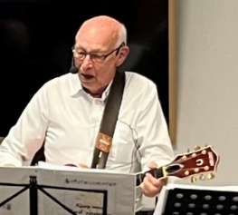
Festlig eftermiddag med sang og musik Dato:
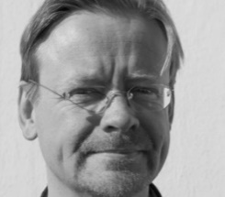
Torsdag d. 6. februar 2025

Tid:
kl. 13.30-16.00
Mødested:
Sundhedshuset, bygning C,
Mødegangen 1.sal, Lokale 12
Dronningensgade 97, 7000 Fredericia

Festlig eftermiddag med sang of musik for ALLE bruger af Demensfællesskabet Lillebælt inkl. pårørende
Demensfællesskabet Lillebælt og Sct. George Gilderne inviterer til en festlig eftermiddag for alle, der kan lide at synge, men også for dem, der kan nyde at læne sig tilbage og lytte til Hans Esbjergs skønne toner fra klaveret og Peter Mathiasens virtuose guitarspil.
Repertoiret er en bred vifte af nyt og gammelt med inspiration fra det jazzede, folkemusikalske og populære musiklandskab.
Når sangstemmen skal hvile serveres kaffe/the, en bolle med smør og lagkage.

Pris: kr. 50,-
Tilmelding senest fredag d. 31. januar 2025 til Demensfællesskabet Lillebælt

på tlf. 22 80 01 95 eller på Mail: Demensfaellesskabet.lillebaelt@fredericia.dk

